# VBA自动筛选完全指南（上）

原创 fanjy [完美Excel](https://mp.weixin.qq.com/javascript:void(0);) 2022-10-06 06:41 发表于四川

收录于合集

#VBA265个

#自动筛选4个

#AutoFilter方法2个

学习Excel技术，关注微信公众号：*excelperfect*  
**标签：**VBA，自动筛选，Autofilter方法

许多Excel功能都可以使用VBA来实现，自动筛选就是其中之一，对应着VBA的Autofilter方法。

在功能区“数据”选项卡“排序和筛选”组中，单击“筛选”按钮（如下图1所示）就可以执行自动筛选，这也是我们使用条件筛选数据集的常见操作。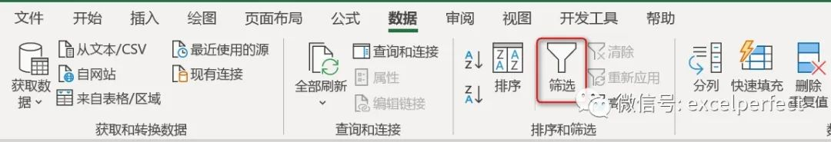图1

如果只需要筛选数据并执行一些基本操作，建议直接使用Excel工作界面提供的内置筛选功能。而当希望将筛选数据作为自动化的一部分时，应使用VBA的Autofilter方法。

例如，假设希望基于下拉选择快速筛选数据，然后将筛选的数据复制到新工作表中。虽然这可以使用内置筛选功能和一些复制粘贴来完成，但手动完成这项工作可能需要花费大量时间。在这种情况下，使用VBA自动筛选可以加快速度并节省时间。

**Autofilter方法语法**Autofilter方法的语法如下：*表达式*.AutoFilter(Field,Criteria1,Operator,Criteria2,VisibleDropDown)

其中：*表达式*：想要应用自动筛选的单元格区域。Field：可选参数，这是要筛选的列号，从数据集的左侧开始计算。因此，如果要根据第二列筛选数据，则该值应为2。Criteria1：可选参数，这是筛选数据集所基于的条件。Operator：可选参数，如果也使用Criteria2，则可以基于Operator（运算符）组合这两个条件。以下运算符可供使用：*xlAnd*、*xlOr*、*xlBottom10Items*、*xlTop10Items*、*xlBottom10Percent*、*xlTop10Percent*、*xlFilterCellColor*、*xlFilterDynamic*、*XlFilterFontColor*、XlFilterIcon、XlFilterValues。Criterial2：可选参数，这是筛选数据集所基于的第二个条件。VisibleDropDown：可选参数，可以指定是否希望筛选下拉箭头图标显示在筛选列中。可取TRUE或FALSE。

在不使用任何参数的情况下，它只会对列应用或删除筛选图标。

Sub FilterRows()

Worksheets("Data").Range("A1").AutoFilter

End Sub

上面的代码简单地将AutoFilter方法应用于列（或者，如果已经应用了自动筛选，则将之删除）。

这只是意味着，如果在列标题中看不到筛选图标，则在执行上述代码后，将可以看到它，如果执行代码前可以看到它，则执行代码后它将被删除。

**示例：基于文本条件筛选数据**数据集如下图2所示，想要基于“项目”列筛选数据。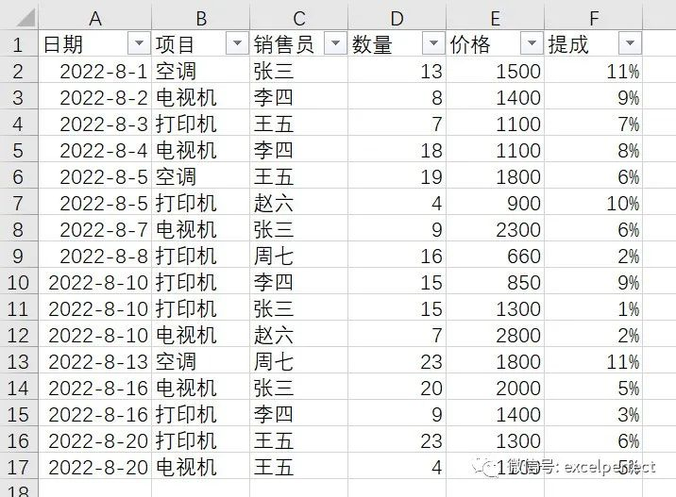图2

下面的代码筛选项目为“打印机”的所有行。

Sub FilterRows1()

Worksheets("Sheet1").Range("A1").AutoFilter Field:=2, Criteria1:="打印机"

End Sub

上面的代码引用了工作表Sheet1，同时引用了单元格A1（数据集中的一个单元格）。注意，这里使用了Field:=2，因为“项目”列是数据集中从左起的第二列。

**示例：同一列中多个条件（AND/OR）**仍然使用上图2所示的数据集，这次筛选“项目”列中“打印机”或者“空调”的所有数据。代码如下：

Sub FilterRows2()

Worksheets("Sheet1").Range("A1").AutoFilter Field:=2, _Criteria1:="打印机", _Operator:=xlOr, _Criteria2:="空调"

End Sub

注意，代码中使用了xlOr运算符，告诉VBA筛选满足两个条件中任意一个的数据。

同样，也可以使用AND条件。例如，如果想要筛选数量大于10但小于20的所有记录，可以使用下面的代码：

Sub FilterRowsAnd()

Worksheets("Sheet1").Range("A1").AutoFilter Field:=4, _Criteria1:=">10", _Operator:=xlAnd, _Criteria2:="<20"

End Sub

**示例：不同列中多个条件**数据集同上。如果想要筛选“项目”列中是“打印机”且销售员是“李四”的所有记录，使用下面的代码：

Sub FilterRows3()

With Worksheets("Sheet1").Range("A1")

.AutoFilter Field:=2, Criteria1:="打印机"

.AutoFilter Field:=3, Criteria1:="李四"

End With

End Sub  
文章中所使用的示例数据和代码可到知识星球App完美Excel社群下载。